2003 Métropole Exercice I. Étude de la vitamine C (4 points)
Correction © http://labolycee.org

1. Étude de la réaction entre une solution aqueuse d'acide ascorbique et une solution aqueuse d'hydroxyde de sodium (ou soude).

1.1. HA _{(aq)} + HO⁻ _{(aq)} = A⁻_{(aq)} + H₂O _{(l)}

1.2.1. [H₃O⁺] = 10^{−pH}
[H₃O⁺] = 10^{−4,0} = 1,0.10⁻⁴ mol.L⁻¹

1.2.2. K_{e} = [H₃O⁺] . [HO–_{(aq)}]
[HO–_{(aq)}] =
[HO–_{(aq)}] = = 1,0.10⁻¹⁰ mol.L⁻¹
n_{f}(HO⁻) = [HO–_{(aq)}] × V = [HO–_{(aq)}] ×(V_{A} + V_{B})
n_{f}(HO⁻) = 1,0.10⁻¹⁰ × 25,0.10⁻³ = 2,5.10⁻¹² mol

1.2.3. Tableau 1
équation de la réaction |  | HA_{(aq)} + HO⁻_{(aq)} = A⁻_{(aq)} + H₂O _{(l)}
état du  système | avancement  en mol | quantité de matière en mol
état initial | 0 | n₀ (HA) = C_{A}.V_{A}  = 1,00.10⁻²×20,0.10⁻³  = 2,00×10⁻⁴ | n₀(HO⁻) = C_{B}.V_{B}  = 2,00.10⁻²×5,0.10⁻³  = 1,0×10⁻⁴ | 0 | beaucoup
état final | x_{f} | n_{f} (HA) = n₀(HA) − x_{f}  = 1,0×10⁻⁴ | n_{f} (HO⁻) = 2,5×10⁻¹² | x_{f} = 1,0×10⁻⁴ | beaucoup
Calcul de x_{f} : n₀(HO⁻) − x_{f} = n_{f}(HO⁻)
x_{f} = n₀(HO⁻) − n_{f}(HO⁻)
x_{f} = 1,0.10⁻⁴ − 2,5.10⁻¹²
x_{f} = 1,0.10⁻⁴ mol

1.2.4. Détermination de l’avancement maximal :
Si HA est limitant alors C_{A}.V_{A} = x_{max} soit x_{max} = 2,00.10⁻⁴ mol
Si HO⁻ est limitant alors C_{B}.V_{B} = x_{max} soit x_{max} = 1,0.10⁻⁴ mol
Le réactif limitant est celui qui conduit à l’avancement maximal le plus faible, il s’agit donc de l’anion hydroxyde HO⁻.
τ = $\frac{x_{f}}{x_{\text{max}}}$ = $\frac{1,0\text{.}{\text{10}}^{−4}}{1,0\text{.}{\text{10}}^{−4}}$= 1 τ = 100% la transformation est totale.
La réaction associée à cette transformation peut servir de support au titrage car elle est très rapide et totale.
2. Dosage colorimétrique d'un comprimé de vitamine C
2.1. Dispositif de titrage
_Cl
pAr
_Ga
burette graduée
contenant une solution d’hydroxyde de sodium
C_{B} = 2,00.10⁻² mol.L⁻¹
bécher contenant V_{A} = 10,0 mL de solution S
+ 3 gouttes d’indicateur coloré
agitateur magnétique

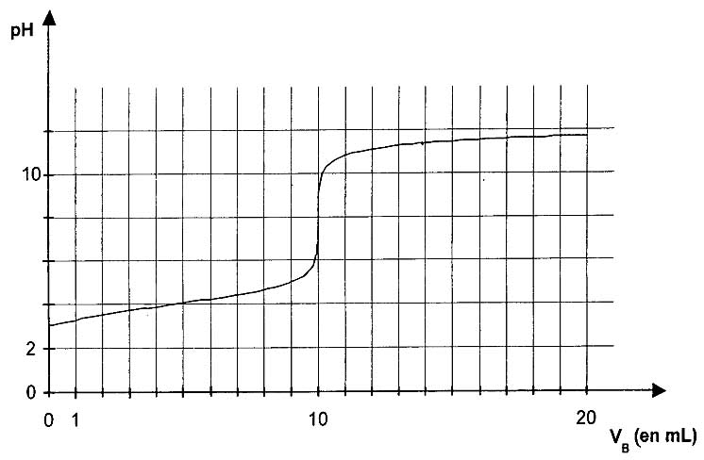
pH équivalence = 8

2.2.

D’après la figure 2, et la
méthode des tangentes,
le pH à l’équivalence vaut 8.
On choisit un indicateur
coloré dont la zone de virage
contient ce pH, il s’agit du
rouge de crésol.

2.3. Avant l’équivalence, le réactif titrant est limitant. À l’équivalence, les réactifs ont été introduits dans les proportions stœchiométriques. Après l’équivalence, le réactif titré est limitant.
À l’équivalence n_{A} = n_{B} où n_{A} est la quantité de matière d’acide ascorbique présente initialement dans les 10 mL de solution S et n_{B} est la quantité de matière de soude versée pour atteindre l’équivalence.
2.4. n_{A} = n_{B} = C_{B}×V_{BE}
n_{A} = 2,00.10⁻² × 14,4.10⁻³ = 2,88.10⁻⁴ mol
2.5. Dans 10,0 mL on a n_{A} mol d’acide ascorbique ; dans la fiole jaugée de 100,0 mL on avait donc 10n_{A} mol d’AH.
m =
m = 2,88.10^{–3}×176 = 507 mg
L’indication du fabricant « vitamine 500mg » indique qu’un comprimé contient 500mg d’acide ascorbique.
Le résultat obtenu expérimentalement est donc conforme à cette indication.
3. Étude de la molécule de l'acide ascorbique
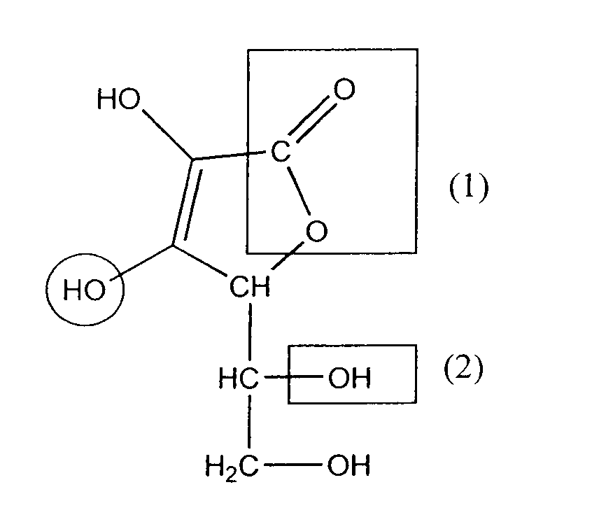

(1) groupe caractéristique ester : famille des esters
(2) groupe caractéristique hydroxyle: famille des alcools

